***Лаборатория Активных дошкольников***

***МБДОУ –детский сад комбинированного вида № 572***

***Мастер-класс***

***«Развитие речевого творчества у дошкольников с ОВЗ посредством технологии «Кубик Блума»***

Учитель-логопед

Аракчеева Наталья Васильевна

Учитель-логопед

Терещенко Мария Владиславовна

***12 ноября 2024 г.***

***«Кубик Блума»***

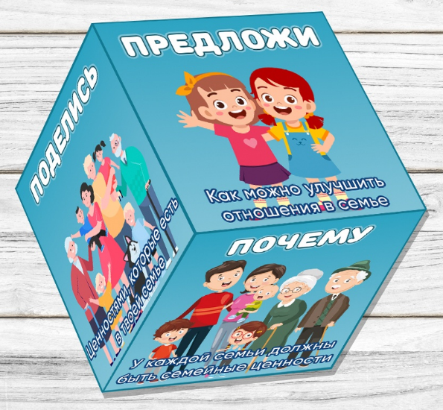

***Муниципальное бюджетное дошкольное образовательное учреждение – детский сад комбинированного вида № 572***

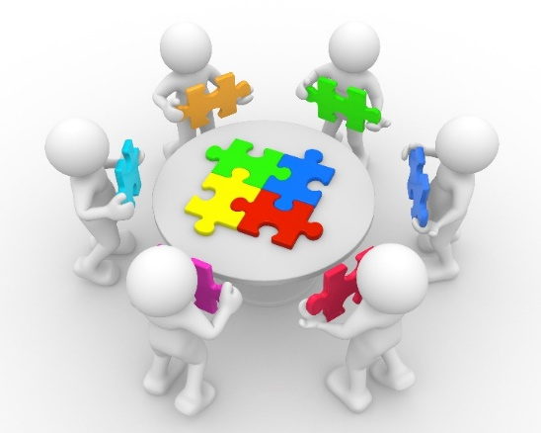

*г. Екатеринбург*

*ул.Инженерная, 71 А*

*+7(343)300-18-15*

***Благодарим за оставленный отзыв!***



***Технология критического мышления, разработанная американским ученым и психологом Бенджамином Блумом***

***Правила игры***

1. Педагог формулирует тему, которая будет обсуждаться.

2. На первом этапе педагог бросает кубик сам, а ребенок отвечает на вопрос темы, который выпал на грани.

3. Когда дети усвоили правила игры, то кубик бросают дети.

4. Если при бросании кубика часто выпадает одна и та же грань, то вводится правило: кубик можно перебросить или найти грань, которая еще не выпала.

5. Если ответ дается не полный, то другие дети могут его дополнить и исправить.

6. В конце игры педагог подводит итог, что нового узнали, чей ответ оказался самым интересным, что еще нового хотели узнать по данной теме.

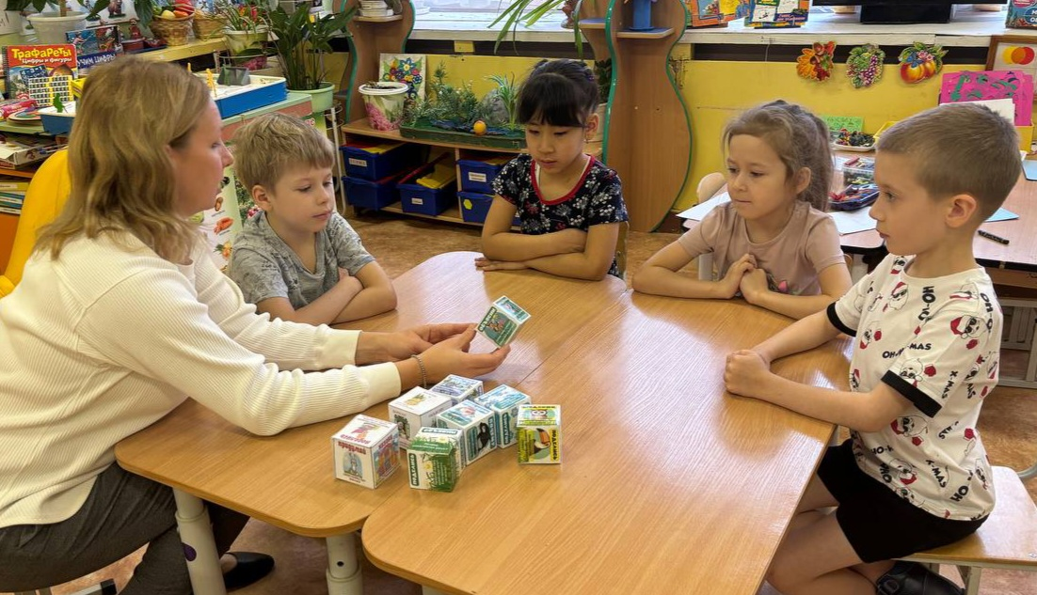

***«Кубик Блума». Тематические шаблоны.***



***Классификация вопросов***

* ***Назови:*** *предполагает воспроизведение знаний.*
* ***Почему?:*** *вопросы, которые позволяют описать процессы, которые происходят с указанным предметом, явлением.*
* ***Объясни:*** *это уточняющие вопросы. Они помогут увидеть проблему в разных аспектах и сфокусировать внимание на всех сторонах заданной проблемы.*
* ***Предложи****: ребенок должен объяснить, как использовать знания на практике. Ребенок может предложить свои идеи и объяснить, решить какие-либо ситуации.*
* ***Придумай****: вопросы этой категории подразумевают творческие задания, которые содержат в себе элемент предположения, вымысла. Происходит активизация мыслительной деятельности, анализ и оценка полученных знаний.*
* ***Поделись:*** *вопросы данной категории дают ребенку возможность выразить свое личное отношение, основываясь на личном опыте.*